БГУИР

Кафедра физики

Лабораторная работа № 2м.1

«Изменение скорости пули с помощью баллистического маятника»

Выполнил студент   
гр. 242801  
Сапун Д.Н

Минск 2023

1. Цель работы:   
   1.1 Ознакомиться с баллистическим методом определения скорости быстродвижущихся тел.  
    1.2 Изучить законы изменения и сохранения момента импульса и полной механической энергии системы.   
   1.3 Измерить скорость пули с помощью баллистического маятника.
2. Приборы и инструменты: секундомер, линейка, пистолет (с пулей), баллистический маятник.
3. Блок-схема установки:

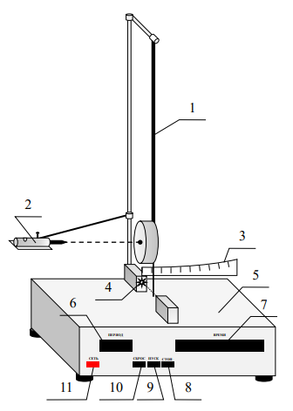

Рисунок 1

Где, лабораторный макет состоит из баллистического маятника 1, пружинного пистолета с пулей 2, линейки 3 для измерения угла отклонения (в градусах), фотоприемника 4 и электронного таймера 5.

1. Основные рабочие формулы:

Формула 1: где α – угол отклонения.

Формула 2: $v=\frac{(m_{M}R+ml)gtS}{2ПNml^{2}}$, где g = 9.8, S –путь, пройденный точкой удара в маятник при его максимальном отклонении от равновесия.

Формула 3: s = αl.

Формулы 4: 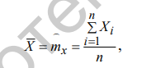- среднее арифметическое результатов наблюдений,   
- Случайные отклонения результатов отдельных измеренных значений  
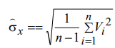 - выборочное стандартное отклонение.  
 - Выборочное стандартное отклонение среднего арифметического.  
 - Доверительные границы погрешности измерений.

Формула 5:

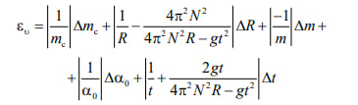 - Относительная погрешность измерения скорости пули.

Формула 6: ∆v = v*εv – Абсолютная погрешность измерения скорости пули

1. Таблица результатов измерений и вычислений:

Таблица 1

|  |  |  |  |  |  |  |  |  |  |  |  |  |  |  |  |  |
| --- | --- | --- | --- | --- | --- | --- | --- | --- | --- | --- | --- | --- | --- | --- | --- | --- |
| № | mм, 10-1 кг | Δmм. 10-1 кг | R, 10-1 м | ΔR, 10-1 м | m, 10-3 кг | Δm, 10-3 кг | l, 10-1 м | Δl, 10-1 м | t, 100 с | Δt, 100 с | S, 10-1 м | ΔS, 10-1 м | N, 101 | υ, м/с | Δυ, | ευ, % |
| 1. | 2,95 | - | 5,11 | - | 8 | - | 8,4 | - | 17,79 | - | 1 | - | 1 | - | - | - |
| 2. | 2,95 | 5,15 | 8 | 8,4 | 18,28 | 0,98 | 1 |
| 3. | 2,95 | 5,15 | 8 | 8,4 | 17,70 | 0,82 | 1 |
| ср. | 2,95 | 0 | 5,14 | 0,04 | 8 | 0 | 8,4 | 0 | 17,92 | 0,29 | 0,93 | 0,16 | 1 | 7,299 | 2,48 | 34,1% |